הצהרת הסטודנטים

החתומים מטה, מצהירים בזאת כי כל פרויקט הגמר המוגש

בספר זה, הינו פרי עבודתנו בלבד, על בסיס הנחייתו של

המנחה ותוך הסתמכות על מקורות הידע והמידע האחרים

המצויים בביבליוגרפיה המובאת בסיום ספר זה.

אנחנו מודעים לאחריות שהננו מקבלים על

עצמנו ע"י חתימתנו על הצהרה זאת, שכל

הנאמר בה הינה אמת ורק אמת.

_______________________________

חתימת התלמידים

אישור המנחה

הריני מאשר הגשת ספר פרויקט הגמר להערכה.

__________________________

חתימת המנחה

________________ ___________________

חתימת הסטודנטים חתימת המנחה האישי

המכון הממשלתי להכשרה בטכנולוגיה ובמדע יחידת הפרויקטיםחוזר מנהל מה"ט 51-4-11 – נספח מס' 1

תאריך : ___________

לכבוד יחידת הפרויקטים מה" ט

הצעה לפרויקט גמר

1. פרטי סטודנטים

|  |  |  |  |  |
| --- | --- | --- | --- | --- |
| תאריך סיום לימודים | טלפון נייד | כתובת | ת.ז 9 ספרות | שם הסטודנט |
|  | 0539360332 | בני ברק | 207623117 | בנימין בר |
|  | 0503956796 | הרצליה | 346328958 | ירון טרייר |

שם המכללה: אורט סינגאלובסקי סמל המכללה: 75023

מסלול ההכשרה: טכנאים

מגמת לימוד: תוכנה

מקום ביצוע הפרויקט: אורט סינגאלובסקי

1. פרטי המנחה האישי

|  |  |  |  |  |
| --- | --- | --- | --- | --- |
| מקום עבודה/תפקיד | תואר | טלפון נייד | כתובת | שם המנחה |
|  |  |  |  |  |

עבור מנחה אישי חדש יש לצרף קורות חיים, ניסיון מקצועי ותעודות השכלה לאישור מה“ט

_______________ ____________

חתימת הסטודנט חתימת המנחה האישי

חתימת הגורם המקצועי מטעם מה"ט ____________

1. שם הפרוייקט Code Quiz

1.1 קישור ל-Git ולאתר

<https://github.com/Binyamin23/projectQuiz>

<https://code-quiz-site.onrender.com/>

1. רקע

תיאור כללי: מערכת באנגלית המאפשרת למידה אונליין

המערכת תאפשר שימוש בממשק נוח ללמידה על ידי תרגול שפות תכנות , המערכת תתן תשובה נכונה או לא נכונה

לשאלות בתכנות וכך תעשיר את הידע של המשתמש בצורה קלילה ונוחה.

2.1 מטרת הפרויקט

מטרת הפרוייקט היא להעביר חומר שאנשים נרתעים ממנו בגלל הקושי שלו , בצורה כיפית קלילה ונוחה לכל אחד , על ידי שלבים ורמות לכל שפה ושפה , תוך כדי מתן ציון למשתמש שיוכל לראות שיפור בידע שלו ולהתחבר יותר למה שהוא עושה**.**

1. מצב בשוק

אין באמת מקום שמנגיש חומר בסיסי בצורה קלילה ונוחה , חוץ מהעברת קורסים וכדומה , אנחנו רוצים ליצור דבר חדש שיאפשר לאנשים להבין את השפה בצורה יותר טובה ולא רק על ידי **העברת** החומר אלא על ידי **הבנת** החומר, ותוך מתן ציון לראות איפה אתה נמצא וכמה אתה צריך עוד ללמוד ולשפר.

1. חידוש או שיפור

מערכת ראשונה מסוגה שמעבירה בצורה קלילה כיפית ונוחה לכל משתמש.

1. דרישות מערכת ופונקציונאליות

5.1

דרישות המערכת הינן טלפון חכם וחיבור רציף לאינטרנט על מנת שיהיה קישור למסד נתונים

5.2

המערכת תלויה בחיבור לאינטרנט ותלויה בעיקר בפעילות של שרת ה NODEJS שיושב בשרתי Render ובמסד הנתונים של MONGO ATLAS.

5.3

המערכת תתמוך בכמות האנשים אשר יכולים להשתמש בו זמנית בפלטפורמת /Render MONGO ATLAS

5.4 דרישות פונקציונאליות-משתמש

התחברות למערכת ע"י אימייל וסיסמא – בכל התחברות של משתמש יוצגו שגיאות מפורטות במידה והוזן פרטים שגויים ,יצירת משתמש חדש וביצוע וולדיזיה למידע. לאחר התחברות משתמש מגיע למסך בו יוצגו לו משחקי שאלות מומלצים, אופציה לחיפוש שפות, ופילטור לפי שפה, משתמש יוכל לערוך את פרטיו האישיים ולשנותם. משתמש רשום יוכל לצפות בהיסטוריית הציונים שלו .משתמש רשום יוכל לדלג בין רמות , למשתמש רשום ירונדר למסך השפה שהוא אוהב וכן ירונדר לו השלב בו הוא עצר , בנוסף למשתמש רשום

תהיה אופציה לבחור שאלות מועדפות ולחזור אליהם.

5.5 דרישות פונקציונאליות-בתפריט

כפתור/קישור בפרופיל שיעביר את המשתמש לאזור של עריכת הפרופיל בו יוכל לשנות/ להוסיף תמונת פרופיל, לעדכן את פרטיו ולאחר לחיצה על כפתור אישור כל פרטיו יתעדכנו במערכת והפרטים השתנו , לאחר מכן הוא יועבר חזרה למסך הבית. בנוסף יהיה שם כפתור לוגאאוט ליציאה מהמערכת , וכפתור לשאלות הפייבוריטיות של המשתמש , וכפתור להצגת הציונים.

1. בעיות צפויות במהלך הפיתוח ופתרונות (תפעוליות, טכנולוגיות, עומס ועוד)

6.1 תיאור הבעיה

1. המשתמש שכח סיסמה
2. ניתוק WiFi
3. בעיות היענות לנייד
4. ביצועים גרועים ברשתות איטיות
5. שגיאות אימות קלט משתמש
6. שגיאות CORS
7. שגיאות חיבור למסד נתונים

6.2 פתרונות אפשריים

1. נספק תכונה "שכחתי סיסמה" המאפשרת למשתמשים לאפס את הסיסמה שלהם באמצעות דואר אלקטרוני או אימות טלפוני.
2. ניישם טיפול בשגיאות בצד הלקוח ונספק הודעה ידידותית למשתמש המיידעת את המשתמש על אובדן החיבור ומנחה אותו לנסות שוב את הפעולה.
3. נשתמש בטכניקות עיצוב רספונסיבי כגון שאילתות מדיה ופריסות גמישות, ונבדוק את האפליקציה במכשירים ניידים.
4. ניישם אימות קלט בצד הלקוח ובצד השרת, ונספק הודעות שגיאה ברורות המודיעות למשתמש על הבעיה.
5. .נשתמש בשיטות עבודה מומלצות לאבטחה כגון אימות קלט, שאילתות עם פרמטרים והצפנה עבור נתונים רגישים.
6. נגדיר תוכנת CORS בשרת כדי לאפשר בקשות מהדומיין של האפליקציה.
7. נבדוק את מחרוזת החיבור, האישורים וההרשאות עבור מסד הנתונים של MongoDB Atlas, ונוודא שהם נכונים.

## ‏APIs חיצוניים

בפרויקט זה, נפעל שני APIs חיצוניים כדי לספק פונקציונליות מתקדמת למשתמשים.

### 7.1 ‏Cloudinary:

השימוש ב-Cloudinary מאפשר לנו לאחסן ולנהל את תמונות הרקע של כל שפת תכנות באופן מרוכז ובצורה אופטימלית. באמצעות השילוב של Cloudinary באפליקציה, אנו יכולים להבטיח שהתמונות מוצגות באיכות הטובה ביותר ובצורה המהירה ביותר, תוך שמירה על ביצועים גבוהים של האפליקציה.

### 7.2 ‏SMTP של GMAIL ו-Nodemailer:

שיחזור סיסמה הוא תהליך חיוני בכל אפליקציה. באמצעות השילוב של השירות SMTP של GMAIL והספרייה Nodemailer, אנו מספקים למשתמשים אפשרות לשחזר את סיסמתם בצורה בטוחה ויעילה. כאשר משתמש שוכח את הסיסמה שלו, הוא יכול לבקש שחזור סיסמה, והוא יקבל אימייל עם הנחיות לשחזור הסיסמה בצורה מהירה ופשוטה.

1. פתרון טכנולוגי נבחר

כניסה לאתר תתבצע על ידי טלפון חכם או מחשב. בנוסף למערכת יהיה מסד נתונים הנמצא על פלטפורמה של שרת MONGO ATLAS המערכת תלויה בתקשורת רציפה אל רשת האינטרנט.

8.1 טופולוגית הפתרון

יישום המערכת יתבצע על ידי מחשב ביתי. המערכת מורכבת משרת JS.NODE ,ממשק משתמש בצד הלקוח/אדמין הבנוי מ CSS, HTML וJS בספריית REACT ,שרת JS NODE המחזיר API REST ומתקשר עם שרת מסד נתונים מסוג MONGO DB ,המערכת תיושם ברשת אינטרנט.

1. טכנולוגיות בשימוש

**React** **Context** is a feature provided by the React library that allows you to pass data directly through the component tree without having to pass it down manually at every level. It is often used as a way to share state, configuration, or other data among a tree of React components. Context is designed to share data that can be considered "global" for a tree of React components, such as the current authenticated user, theme, or preferred language

**Bootstrap 5/Material UI**- Build responsive, mobile-first projects on the web with the worlסd’s most popular front-end component library.

Bootstrap is an open source toolkit for developing with HTML, CSS, and JS. Quickly prototype your ideas or build your entire app with our Sass variables and mixins, responsive grid system, extensive prebuilt components, and powerful plugins built on jQuery.

**Npm**- npm is the package manager for javascript

**Axios**- Promise based HTTP client for the browser and node.js

1. שפות פיתוח

**React**- is a javascript library building user interfaces

It is maintained by Facebook and a community of individual developers and companies. React can be used as a base in the development of single-page or mobile applications, as it's optimal only for its intended use of being the quickest method to fetch rapidly changing data that needs to be recorded. However, fetching data is only the beginning of what happens on a web page, which is why complex React applications usually require the use of additional libraries for state management, routing, and interaction with an API

**JavaScript for browsers/NODEJS**- often abbreviated as JS, is a high-level, interpreted programming language that conforms to the ECMAScript specification. It is a programming language that is characterized as dynamic, weakly typed, prototype-based and multi-paradigm. is one of the core technologies of the World Wide Web.[9]JavaScript enables interactive web pages and is an essential part of web applications. The vast majority of websites use it,[10] and major web browsers have a dedicated JavaScript engine to execute it

**Html**- Hypertext Markup Language is the standard markup language for creating web pages and web applications. With Cascading Style Sheets (CSS) and JavaScript, it forms a triad of cornerstone technologies for the World Wide Web.

**Css**-Cascading Style Sheets is a style sheet language used for describing the presentation of a document written in a markup language like HTML CSS is a cornerstone technology of the World Wide Web, alongside HTML and JavaScript.

1. תיאור ארכיטקטוני

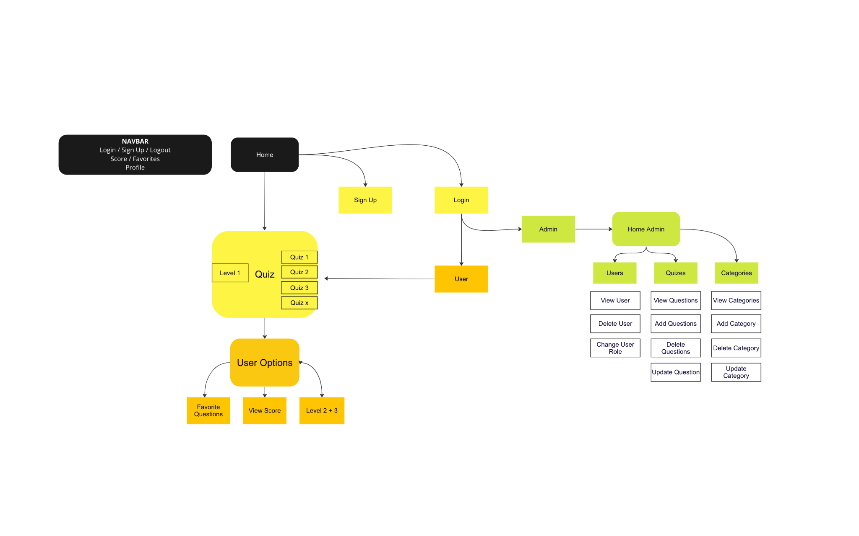חלוקה לתכנים ומודלים מסכים עיקריים במערכת

1. שימוש במבנה נתונים וארגון קבצי

12.1 נא לפרט את שיטת האחסון

אחסון קבצים בצד לקוח יתבצע בשרת render ובצד שרת ב render בנוסף מסד הנתונים נשמר בשרתי ענן של atlas mongo

**Users**

Documentation

<https://documenter.getpostman.com/view/23058669/2s93sf3XCE>

* POST: /login - /signup
* GET: /checkToken - /myInfo - /allUsers
* PUT: /edit/:id
* PATCH: /role
* DELETE: /:idDel

|  |  |
| --- | --- |
| String | name |
| String | email |
| String | password |
| String | role |
| String | img_url |
| Date | date_created |
| ObjectId | favorites_ids |
| Array of Strings and Numbers | scores_array_byCat |
| boolean | agreeToPrivacy |

**Category**

Documentation

<https://documenter.getpostman.com/view/23058669/2s93sf3X3Q>

* GET: /all - /single/:id - /byCode/:url_code
* POST: /newCat
* PUT: /edit/:id
* DELETE: /delete/:id

|  |  |
| --- | --- |
| String | name |
| String | info |
| String | url_code |
| String | img_url |

**Questions**

Documentation

<https://documenter.getpostman.com/view/23058669/2s93sf3X7m>

* GET: /all - /levelOne - /allLevels/:lvl - /count - /single/:id
* POST: /newQuestion
* PUT: /:id
* DELETE: /:id

|  |  |
| --- | --- |
| String | question |
| Number | level |
| String | cat_url |
| String | img_url |
| [String] | answers |
| Boolean | status |
| Date | date |
| Number | short_id |

* קבלת שאלות ספציפיות עם עדיפויות:
  + המסלול "/" מגיב עם שאלות לפי קטגוריה ורמה מסוימות.
  + הלוגיקה לקבלת השאלות מתבצעת לפי הגדרות העדיפות הבאות:
  + עדיפות לשאלות שנענו באופן שגוי: ה-API קודם כל מנסה להגיב עם שאלות שהמשתמש ענה עליהם באופן שגוי בעבר (בהתבסס על הפרמטר wrongIds).
  + אם מספר השאלות שנענו באופן שגוי הוא פחות מהמגבלה (ברירת המחדל היא 10), ה-API מחפש שאלות נוספות אקראיות כדי למלא את הפער.
  + הפונקציה updateRandom משמשת להקצאת מספר אקראי לשדה random של כל שאלה לפי רמה וקטגוריה מסוימת. זה עוזר להבלבל את השאלות בבקשות הבאות.

### מיוחדות:

* עדיפות לשאלות שנענו באופן שגוי:
  + אחת התכונות הבולטות היא שהאפליקציה מעדיפה שאלות שהמשתמש ענה עליהם באופן שגוי בעבר. זה מגביר את הלמידה של המשתמש כיוון שהוא מקבל הזדמנות להתמודד עם שאלות שהוא טעה בהן בעבר, ולתקן את הטעויות שלו.
* קבלה דינמית של שאלות:
  + בהתאם לאם המשתמש מחובר או לא, והאם הוא ענה באופן שגוי על שאלות בעבר, הלוגיקה לקבלת השאלות משתנה באופן דינמי.
* רנדומליזציה:
  + הלוגיקה בצד השרת ובצד הלקוח מכילה אמצעים לוודא שהשאלות (והתשובות שלהן) מתבלבלות, כך שהשאלות מוצגות בצורה אקראית, מה שמונע ניחושים ומשפר את חווית המשתמש בחידון.

12.2 נא לציין מנגנוני התאוששות מנפילה/קריסה

רוב מנגנוני ההתאוששות נמצאים בצד השרת.

1. תיאור/התייחסות לנושאי אבטחת מידע

הגנה על סיסמאות באמצעות bcrypt והגנה על token וביצוע authentication לאימות.

1. משאבים נדרשים לפרויקט

14.1 מספר שעות המוקדש לפרויקט, 3 שעות ביום במשך חצי שנה

14.2 ציוד נדרש – מחשב ופלאפון

14.3 נדרשות תוכנות

node.js , visual studio code, mongo DB , postman, git

14.4 ידע חדש שנדרש ללמוד לצורך ביצוע הפרויקט – שימוש ב context וChatGPT

14.5 ספרות ומקורות מידע - אינטרנט

14.6 העלאת קבצים ל cloudinary

1. תצוגת מסכים עיקריים של האפליקציה

15.1 HOME

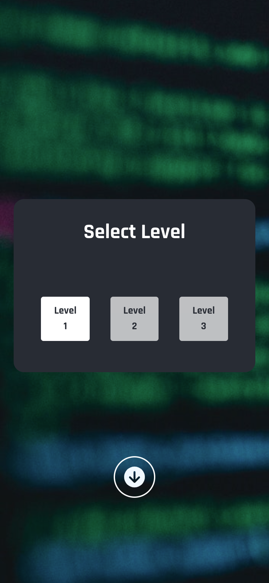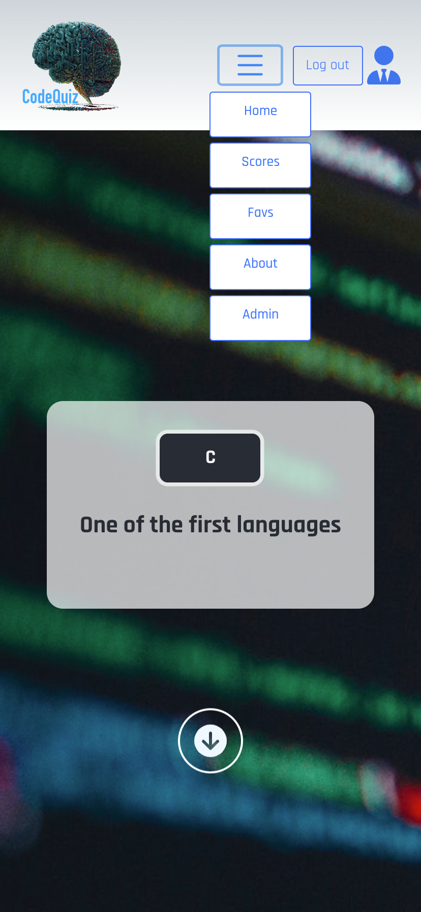

⬅

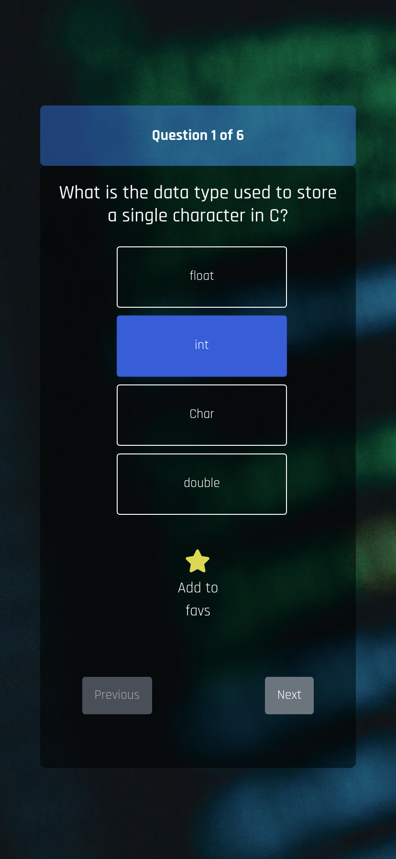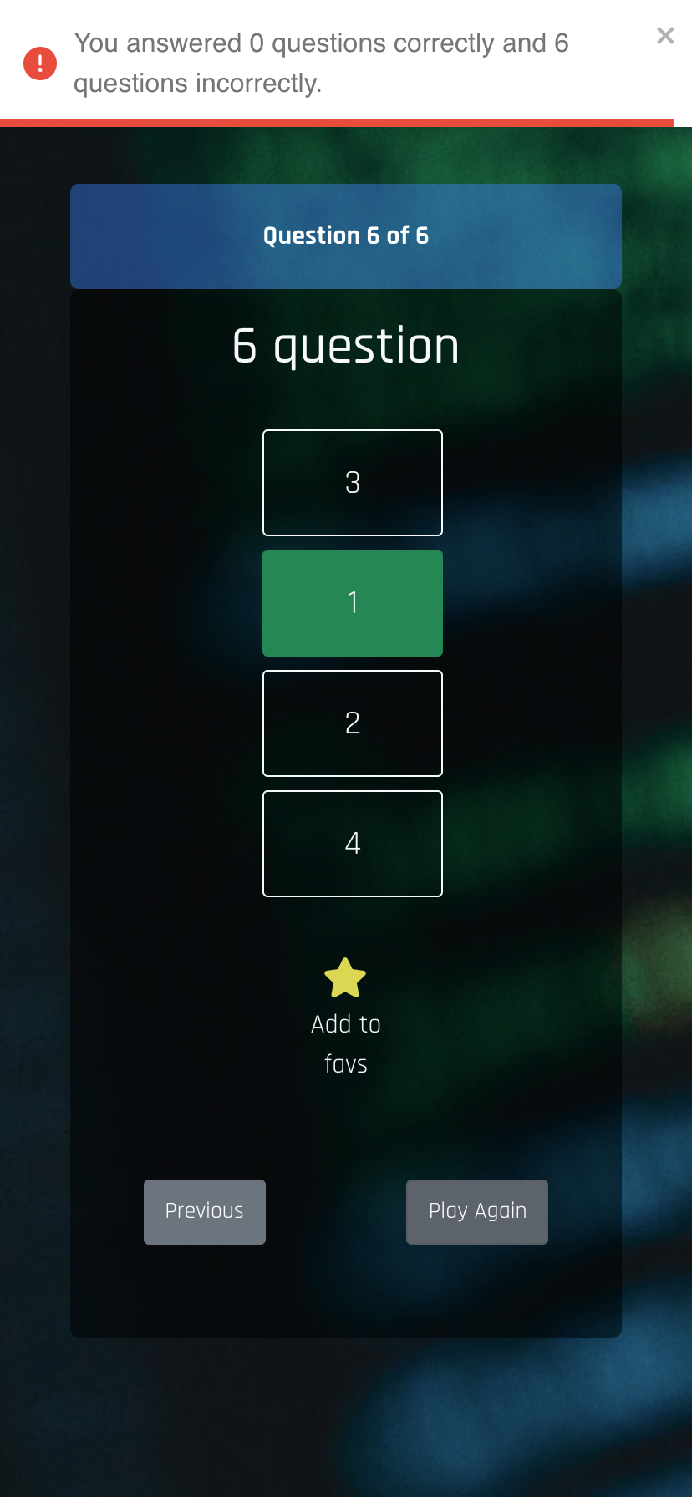

⬅

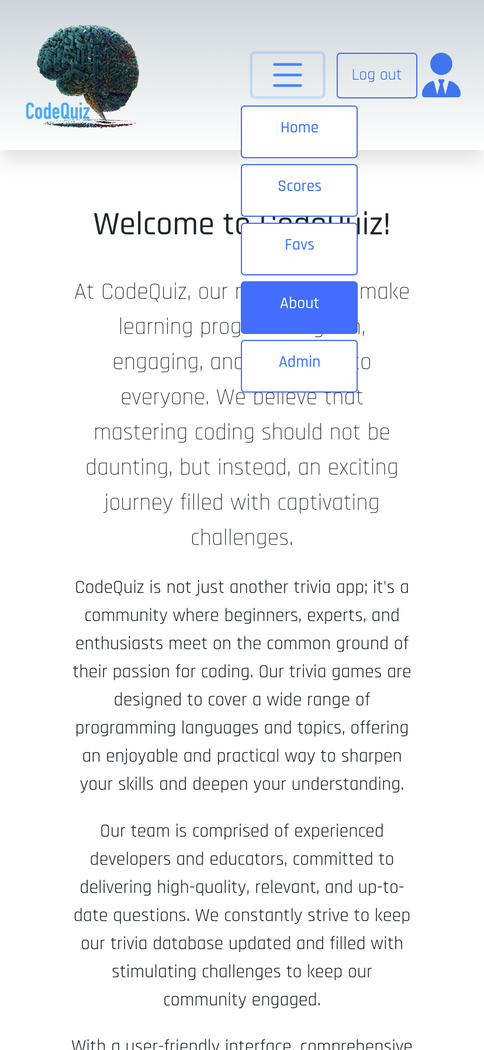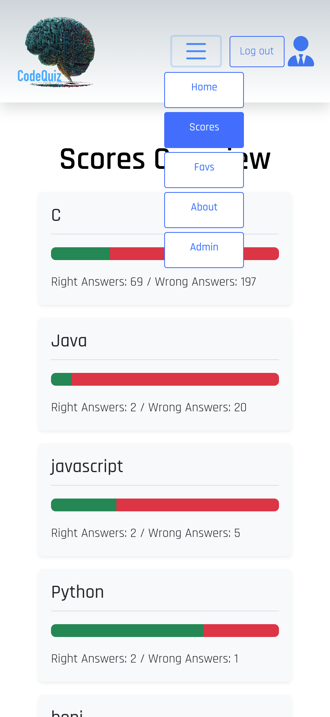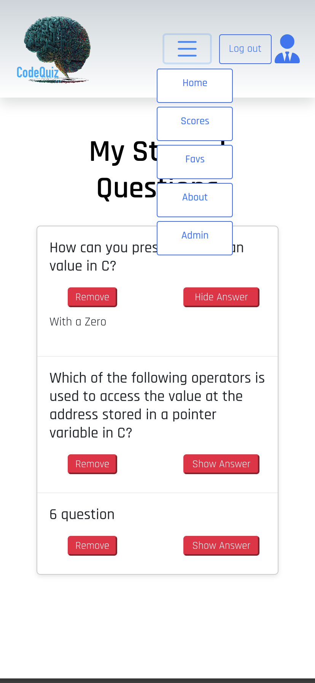

15.2 MORE INFO AT QUIZ AFTER ANSWERING THE QUESTIONS

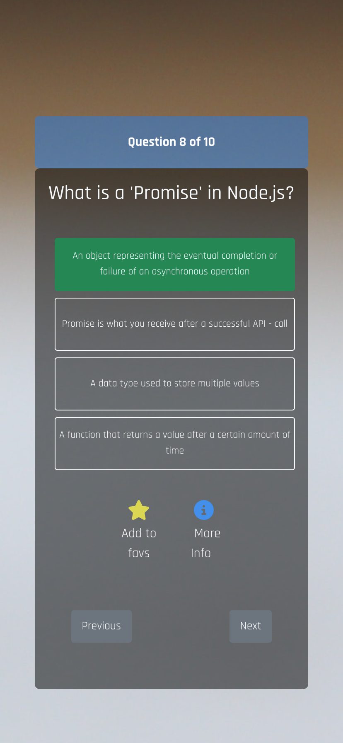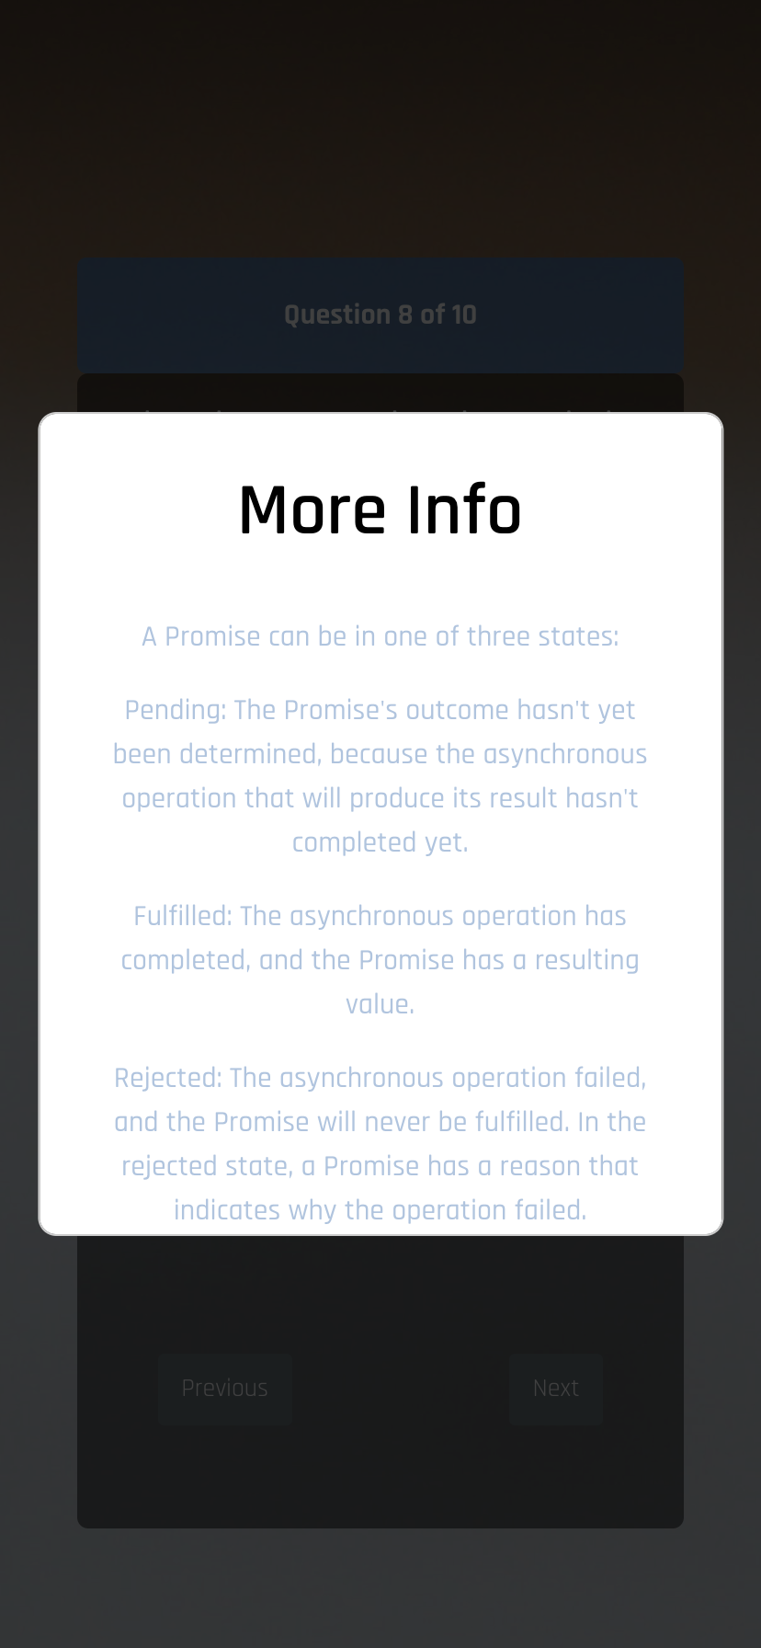

15.3 ADMIN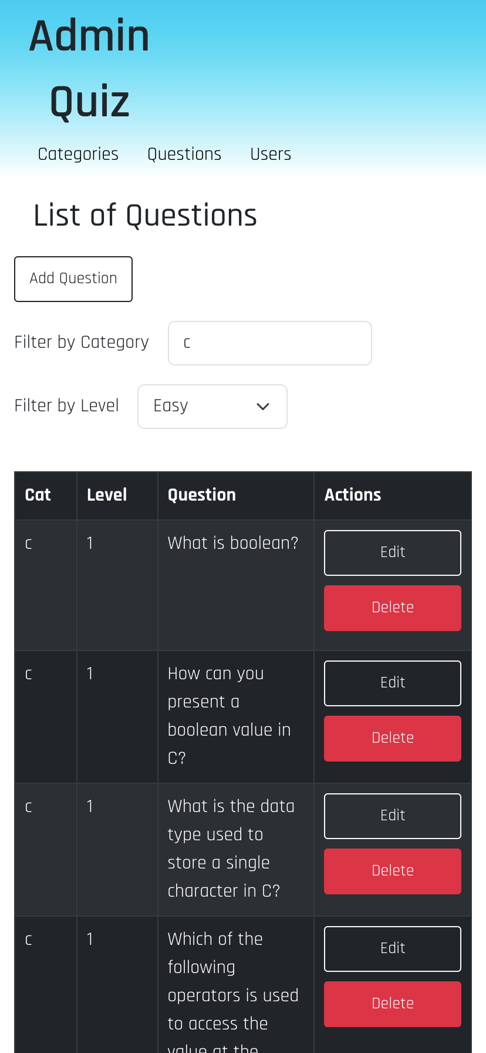

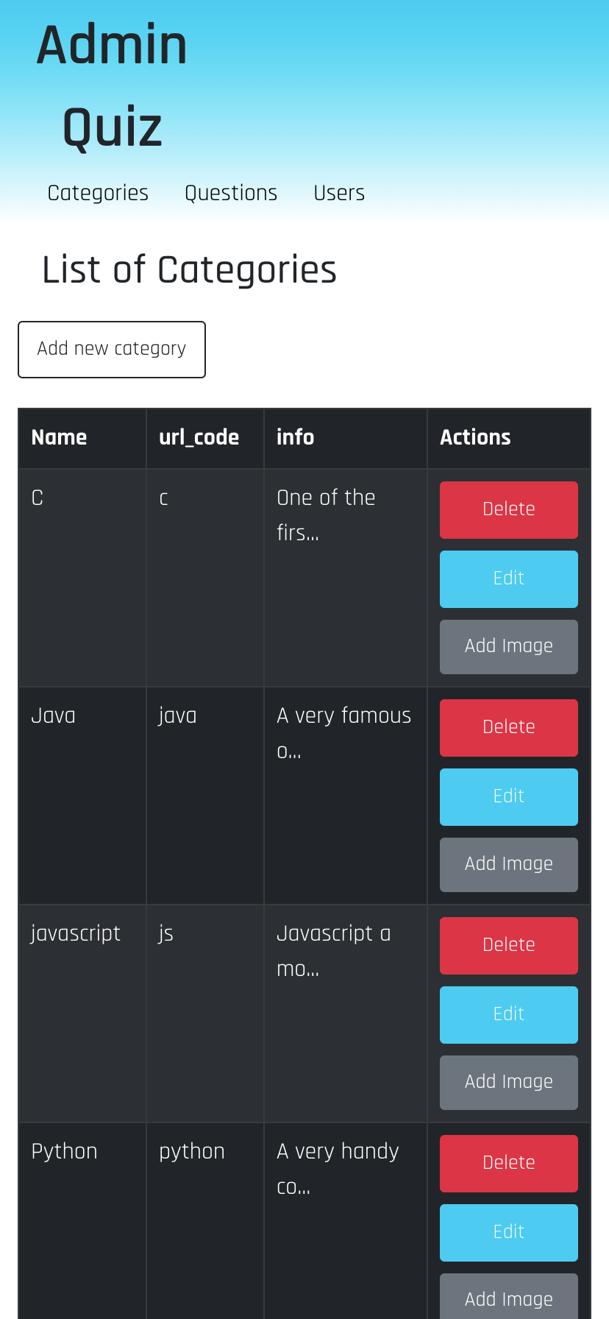

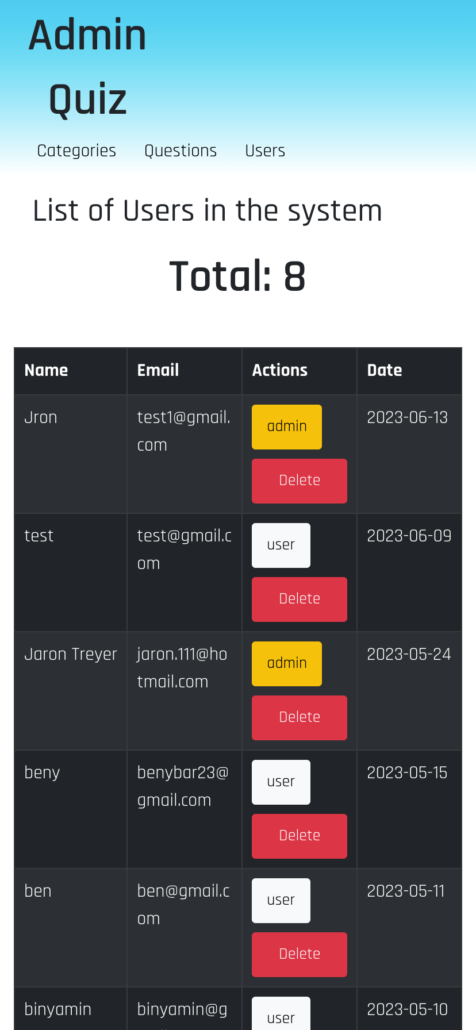

1. רשימת TODO

כאן אפשר לראות את הרשימה שבה עבדנו ושיפרנו את הפרויקט שלנו. אם משימה מסומנת בשחור, זה אומר שעליה להיעשות, ואם היא ירוקה, שנינו יודעים שהיא הושלמה על ידי אחד מאיתנו.

Task List

* Interface of the Quiz

1. Design
2. Fix problem of not loading userObj (Auth client) when rendering the page
3. Connecting to database and fetching the right questions
4. Storing the questions in localstorage
5. Handling true/ false answers
6. Save wrong answered questions in db
7. Move up to next level if answered enough questions
8. Turn questions into favorite
9. Connect to chatGPT to receive more information about the question
10. (Report mistakes)

* Favorites (for users only)

1. List of favorite questions according to level and language (make use of sidebar)
2. Limitation of 20-30 favorite (starred) questions
3. If connected to database, make sure not to lidfok the server
4. Delete favorite questions

* Scores (for users only)

1. Display scores of current quiz
2. (Overall score: how many mistakes? how many rights?)

ADMIN:

* Change that not possible to see anything in admin if not admin
* Categories

1. Option to add category
2. Option to edit category (add image)
3. Delete Category
4. Add levels

* Questions

1. Add Questions to db!

True answer is always the first one index[0]

1. Display all questions according to language and level

* question
* cat_url
* level
* answers
* status
* date
* EDIT / DELETE

1. Add Question
2. Scroll questions
3. Connect to chatGPT to receive new Questions

(Problem: similar questions)

1. Edit Question
2. Delete Question

* Fix that if log out move to c level 1 (right now it stays on the current cat)

_______________________________________________________________

חתימת הסטודנט חתימת המנחה האיש

הערות ראש המגמה במכללה

________________________________________________________________________________________________________________________________________________________________________

אישור ראש המגמה

שם: ______________________ חתימה: ____________ תאריך: _____________

הערות הגורם המקצועי מטעם מה"ט

________________________________________________________________________________________________________________________________________________________________________

אישור הגורם המקצועי מטעם מה"ט

שם: ____________________ חתימה: ____________ תאריך: _____________

סיכום ומסקנות

• מבחינה כללית הפרויקט בוצע לפי כל הפרטים שנכתבו בהצעת הפרויקט.

• למשתמשים יש דירוג לגבי האופן שבו הם מגיעים לאתר

• המשתמשים אינם רואים שום פרסומות. העמוד כרגע חופשי לשימוש

• יש מספר תכונות שעוד יש להוסיף. לדוגמה, את האפשרות למשתמש למדוד את עצמו לעומת משתמשים אחרים. ולהתמקשר עימם.

• עלינו להוסיף צ'אט עם וואטסאפ

מסכנות

• ניתן לשפר את העיצוב הכללי של האתר

• מספר הקטגוריות יכול להיות גדול יותר

• חוויית המשתמש יכולה להיות יותר זורמת

• כרגע אין באמת דרך לחייב תשלום עבור השירות

תודות

תודה רבה למכללה, למורים המצוינים שלנו, ולכל מי שתמך בנו במהלך המסע המרגש הזה של פרויקט החידון בתכנות. הדרך לא הייתה תמיד קלה, אך הקשר, ההשקעה והתמיכה שקיבלנו מכללכם עזרו לנו להתמקד, ללמוד, ולהתפתח. המכללה סיפקה לנו את הכלים והמשאבים להצליח, ומורינו הנהדרים נתנו לנו את ההבנה והידע שהיו נדרשים. האמון שראיתם בנו משמעותי מאוד, ואנו מודים לכם מעומק הלב